

Колледж космического машиностроения и технологий

**Лабораторная работа №4.**

Регистры сдвига. Регистр К155ИР1

Выполнил:  
Студент группы МР-20  
Краля С. А.

Проверил:  
Преподаватель  
Лихторенко Олеся Сергеевна

**Задачи:**

1. Теоретически ознакомится с регистрами сдвига
2. создать в программе «Апплет симулятор цепи» логическую схему К155ИР1

Для выполнения поставленной задачи я ознакомился с регистрами сдвига. Снизу я приведу краткие теоретические сведения:

Регистр сдвига — это устройство, состоящее из нескольких последовательно соединённых триггеров, число которых определяет разрядность регистра. Регистры широко используются в вычислительной технике для преобразования кодов. Параллельного в последовательный и наоборот.

Кроме того, сдвигающие регистры являются основой (**АЛУ**) арифметико-логического устройства, так как при сдвиге записанного в регистр двоичного числа на один разряд влево производится умножение числа на два, а при сдвиге числа на один разряд вправо число делится на два. Поэтому наибольшее распространение получили **реверсивные** или **двунаправленные** регистры.

Рассмотрим четырёхразрядный регистр сдвига, преобразующий последовательный двоичный код в параллельный. Применение последовательного кода оправдано тем, что по одной линии можно передавать огромные массивы информации. Таким примером может служить универсальная последовательная шина - USB порт любого устройства. Число триггеров в данном регистре может быть любым. Достаточно соединить прямой выход **Q3** с **D** входом следующего триггера и так далее до достижения необходимой разрядности.

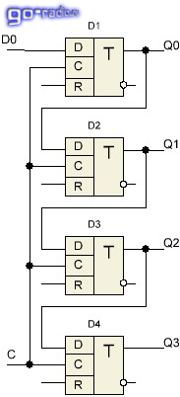

Схема и обозначение регистра сдвига К155ИР1:

Этот регистр содержит четыре тактируемых фронтом D-триггера, соединенных последовательно с помощью ячеек И-ИЛИ. Если на вход V (вывод 6) регистра подан потенциал "нуль", то выход каждого предыдущего триггера оказывается соединенным через ячейку И-ИЛИ со входом D последующего. При этом импульсы, приходящие на тактовый вход C2, будут каждый раз устанавливать последующий триггер в состояние, в котором до этого находился предыдущий. Таким образом осуществляется сдвиг информации вправо. Вход I регистра, связанный со входом D первого триггера, служит для приема информации в виде последовательного кода. С каждым тактовым импульсом на этот вход должен подаваться код нового разряда входной информации. После приема четырех разрядов последовательного кода соответствующий параллельный код может быть получен с выходов триггеров Q1-Q4. Запись параллельного кода в регистр идет по входам D1-D4 при подаче потенциала "I" на вход V и тактового импульса на вход C1. Устанавливая затем V=0 и подавая тактовые импульсы на вход С2, мы обеспечим сдвиг записанного кода. При этом с выхода Q4 последнего триггера снимается последовательный выходной код. Иногда требуется производить в регистре сдвиг информации как вправо, так и влево. В рассматриваемом устройстве такая возможность появляется, если попарно соединить выводы Q4 и D3, Q3 и D2, Q2 и D1. Вход V в этом случае будет играть роль переключателя направления сдвига: если V=1, то тактовые импульсы С1 сдвигают информацию влево, а вход D4 служит для приема последовательного кода; если же V=0, то, как указывалось выше, импульсы С2 будут сдвигать информацию вправо.

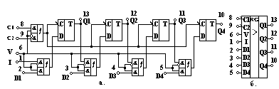

Ход работы

2)

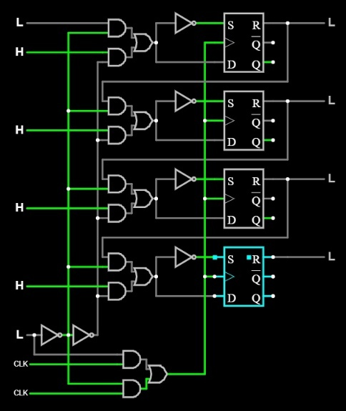

**Вывод**: в ходе данной лабораторной работы я ознакомился и поработал в программе «Апплет симулятор цепи». В частности, составил логическую схему с регистром (К155ИР1).